自製數位教材實務與運用 陳德宗 編製101.5.4
壹、軟體及工具：
一、Powercam（數位教材軟體）
二、hot potato（測驗題）
三、頭戴式耳機麥克風
四、簡報（包括1.教材名稱2.課程大綱3.教學對象4.教學目標5.測驗題10題6.諮詢管道）
貳、製作教材前電腦設定：
一、安裝Powercam（數位教材軟體）
二、安裝hot potato（測驗題）
三、安裝頭戴式耳機麥克風（先插入紅色（麥克風）插槽後按確定，再插入綠色（耳機）插槽後按確定，順序可以調整但不要同時插入插槽）
四、打開PowerPoint檢視簡報右上角是否有橘紅色按鈕，有表示安裝成功。
叁、ADDIE模式流程：
A分析：教學對象、教材名稱、教學內容。
D設計：課程大綱、教學目標。
D發展：簡報設計、母片設計、教學素材設計、測驗題設計。
I建置：撰寫錄音稿、Powercam錄製。
E評鑑：檢視課程品質做修正。
肆、PowerPoint錄製方式：
一、開啟PowerPoint
二、按下橘紅色按鈕(此時PowerCam會將簡報作全螢幕播放)
三、開始講解錄製（建議每張打草稿，否則很容易NG）
四、講解錄製完後，按鍵盤左上角ESC
五、完成教材(可至簡報右上方Powercam→網頁預覽觀看錄製作品)
◎錄製完成作品產生與簡報同名的.fsp資料夾
伍、常見問題操作方法：
一、麥克風設定：
雙擊桌面右下角喇叭➔選項➔內容➔ Realtek HD Audio rear input➔確定
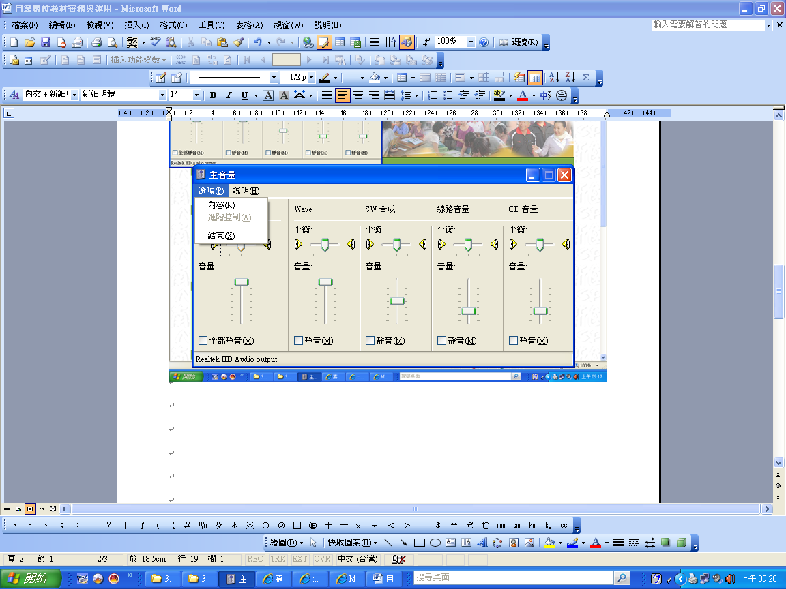

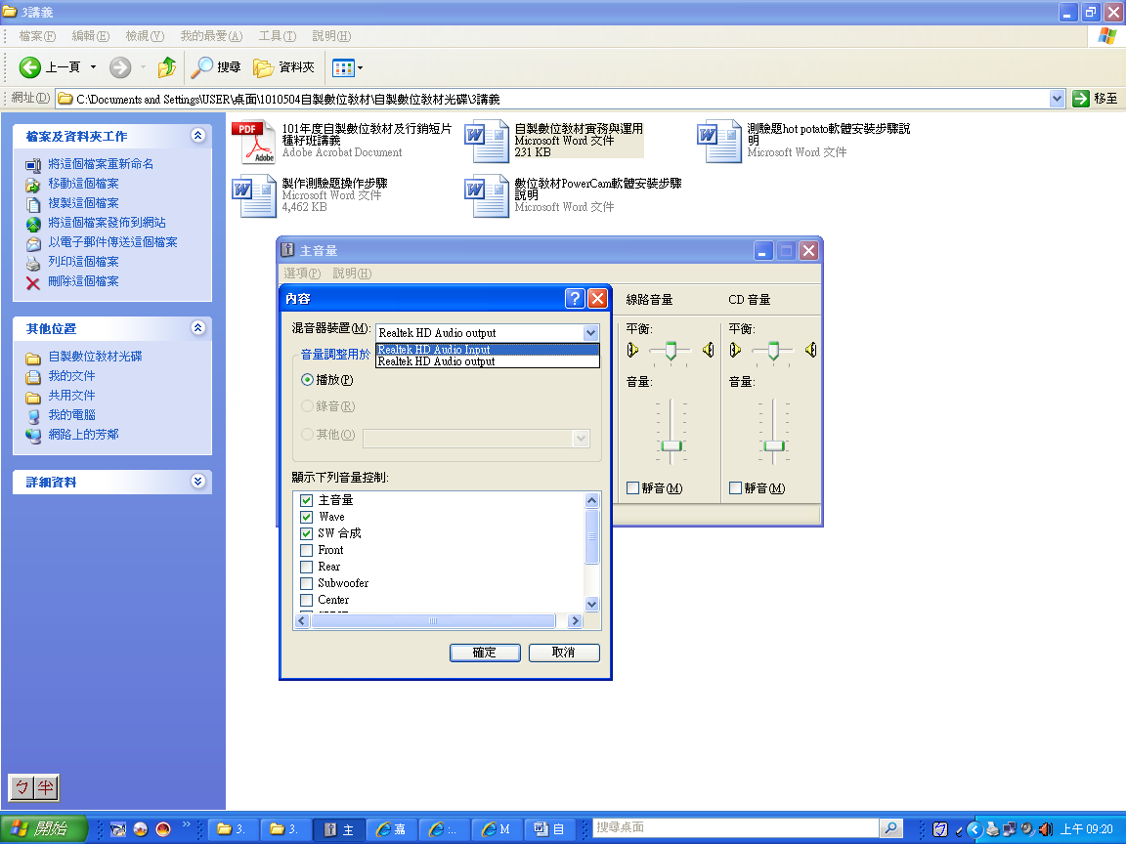

二、教材預覽：
錄製完後按下ESC➔PowerCam➔網頁預覽
三、刪除NG內容：
PowerCam➔編輯講解➔選取NG投影片➔刪除➔儲存
四、投影片順序錯誤：
PowerCam➔編輯講解➔選取欲調整之投影片➔上移或下移➔儲存
五、更改課程名稱：
PowerPoint➔檔案➔摘要資訊➔標題欄輸入課程名稱➔作者欄輸入姓名➔確定
六、更換照片：
PowerCam➔設定➔點選圖片➔選取作者照片➔開啟➔儲存
七、產生簡報同名.fsp資料夾➔index.html看成品
陸、經驗分享：
一、掌握【八八法則】：一頁不超過8行，一行不超過8字 。
二、謹守【三三法則】：每頁3個重點，每頁不超過3分鐘。
三、簡報長度最少30分鐘，測驗題10題，字體設「標楷體」。
四、Office線上多媒體藝廊搜尋適當圖片。
五、簡報盡量不設自訂動畫，講解錄製時滑鼠不要亂動。
六、檢視完成作品是否已達到自製數位教材活動評分標準。
柒、參考網站：
1.PowerCam臺灣知識庫網址：http://service.tkb.com.tw
2.Office線上多媒體藝廊 http://office.microsoft.com/zh-tw/images/??Origin=EC790014051028&CTT=6
3.圖片素材庫http://image.mleps.hlc.edu.tw/

